（日本技術士会中国本部、統括本部宛）
平成３０年１月吉日
技術士第一次試験合格者および技術士各位

公益社団法人日本技術士会 中国本部山口県支部
支部長 住居 孝紀

（公益社団法人）日本技術士会 中国本部山口県支部主催
平成２９年度技術士第一次試験合格者ガイダンス／
記念講演会・祝賀会(ご案内)

拝啓 時下益々ご健勝にてご活躍のこととお慶び申し上げます。
このたび、（公益社団法人）日本技術士会中国本部山口県支部では、平成29年度技術士第一次試験合格者ガイダンス・記念講演会・祝賀会を開催することといたしました。
時節柄、ご多忙のこととは存じますが、今後の技術士としての活動を実りあるものとしていただくため、是非ともご出席を賜わりますようご案内申し上げます。
また、今回は、第一次試験合格者ガイダンスに参加いただいた合格者の皆様に、日本技術士会中国本部
山口県支部主催のＣＰＤ事業へのお試し期間限定の『無料パスポート（Ｈ30年度上半期）』を贈呈させていただきます。
お手数とは存じますが、ガイダンス・記念講演会・祝賀会のご出欠は、FAXまたはメール (yamaguchi-pes@tokiwack.co.jp)、でお申し込み下さい。
下記締め切り期日（１月１７日）までにお申込み賜りますよう、宜しくお願い申し上げます。 敬 具

記
１．日時 平成３０年１月２７日（土） １３：３０～１９：３０

２．場所 山口グランドホテル(山口市小郡黄金町1-1) TEL:083-972-7777 FAX：083-972-7393

３．受付 13:00～、開催時間 13:30～
Ⅰ.第一部 技術士第一次試験合格者ガイダンス 13：30～14：00
Ⅱ.第二部 記念講演会１．（14:10～15:40）
演 題 「北九州市民は環境問題とどう向き合ってきたか？」
講 師 元北九州市環境局長、現北九州市教育委員会教育長 垣迫 裕俊氏
記念講演会２．（15:50～17:00）
演 題 「未定」
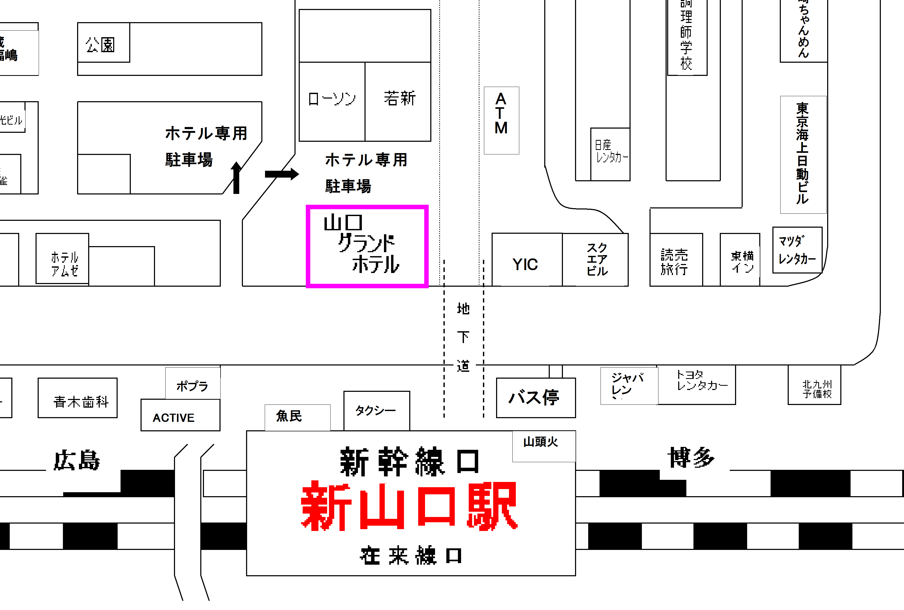
講 師 山田 宏参議院議員
Ⅲ.祝賀会（17:30～19:30）

４．会費、ＣＰＤ時間
会費：ガイダンス・、講演会―会員５００円、非会員１，０００円
祝賀会―６，０００円（会員）、３，０００円（修習技術者・その他）
一次試験合格者（２，０００円）※当日徴収致します。
ＣＰＤ時間：本プログラムは、建設系CPD協議会に登録された
日本技術士会認定のCPDプログラムで、参加者には日本技
術士会からCPD：2時間30分を発行します。
なお、ガイダンス・記念講演会・祝賀会それぞれ、お早めにお申込み下さい。(1月17日締め切り)
注) 申し込み受付の返信は致しませんので、特にご連絡がなければ、そのまま会場にお越し下さい。
＜問い合わせ先＞ （公益社団法人）日本技術士会中国本部山口県支部 事務局：瀬原洋一
〒755-0151 宇部市大字中山700-10 常盤地下工業㈱
TEL: 0836-62-5300 , FAX : 0836-62-5301 e-maiｌ yamaguchi-pes＠tokiwack.co.jp

平成29年度技術士第一次試験合格者ガイダンス/
記念講演会・祝賀会 参加申込書
主催：（公益社団法人） 日本技術士会 中国本部山口県支部、
申込ＦＡＸ番号：０８３６－６２－５３０１
※メール送信可能な方は、事務局の省力化のため、メールによる申込をお願いします。

平成29年度技術士第一次試験合格者ガイダンス・記念講演会・交流会の
□ 平成29年度技術士第一次試験合格者ガイダンスに参加する。
□ 記念講演会に参加する。
≪参加費：500円（会員）、1,000円（非会員）≫
□ 祝賀会に参加する。≪参加費：6,000円（会員）、3,000円（修習技術者・
その他）、2,000円（第一次試験合格者）≫
※上記について参加するものを■(または☑)にしてください。
 | 氏名 |  | 資格(注1) | 区分(注2)
申込者 |  |  | □技術士 □修習技術者  □その他 | □会員 □非会員
技術部門  (注3)  ※複数選択可 | □機械 □船舶･海洋 □航空･宇宙 □電気電子 □化学 □繊維 □金属  □資源工学 □建設 □上下水道 □衛生工学 □農業 □森林 □水産  □経営工学 □情報工学 □応用理学 □生物工学 □環境 □原子力･放射線  □総合技術監理
勤務先
連絡先 | E-mail |  |  | □会社 □自宅
連絡先 | ＦＡＸ |  |  | □会社 □自宅
連絡先 | ＴＥＬ |  |  | □会社 □自宅
- 資格は該当するものに■(または☑)を入れる。
- 区分で会員とは日本技術士会会員を指し、該当するものに■(または☑)を入れる。
- 技術部門は技術士か修習技術者のみ、該当するものに■(または☑)を入れる。
- 連絡先は(会社・自宅)のうち、該当するものに■(または☑)を入れ、E-mail等を記入。
- 同行者がいる場合は下記に記入。
- この個人情報は、本行事の参加申込み以外には使用しません。
 | 氏名 | 資格(注1) | 区分(注2)
同行者 |  | □技術士 □修習技術者  □その他 | □会員 □非会員
同行者 |  | □技術士 □修習技術者  □その他 | □会員 □非会員
問合せ先：公益社団法人 日本技術士会 中国本部 山口県支部
〒755-0151 宇部市大字中山700-10 常盤地下工業㈱ 瀬原 洋一
TEL: 0836-62-5300 , FAX : 0836-62-5301
e-mail：yamaguchi-pes＠tokiwack.co.jp

